OFFRE N° 201300267

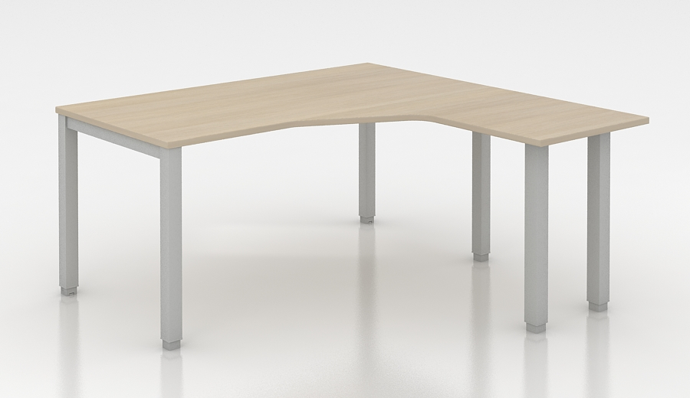

361.356.064 + 421.594.111

Bureau compact angle à droite H73xL160xP160 cm, mélaminé gris, pieds argenté + 2 colonnes avec plaque argentée

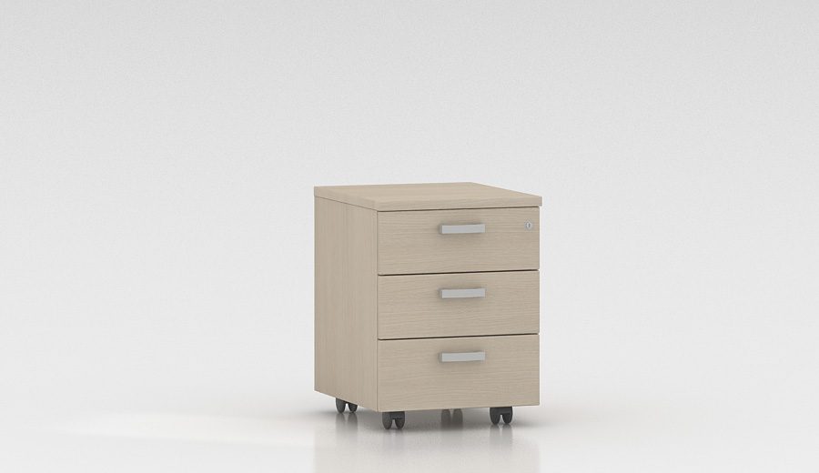

402.326.054

Caisson mobile 3 tiroirs mélaminé gris H57.8xL43.4xP52.5 cm

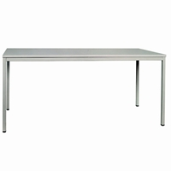

RE-T-004

Table polyvalente grise H75xL160xP80cm

AR-APR-004

Armoire métallique de rangement sans porte H195xL100xP33cm

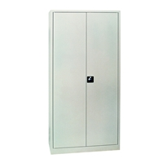

AR-MPB-015

Armoire haute grise, portes battantes, 4 étagères H195xL92xP42cm

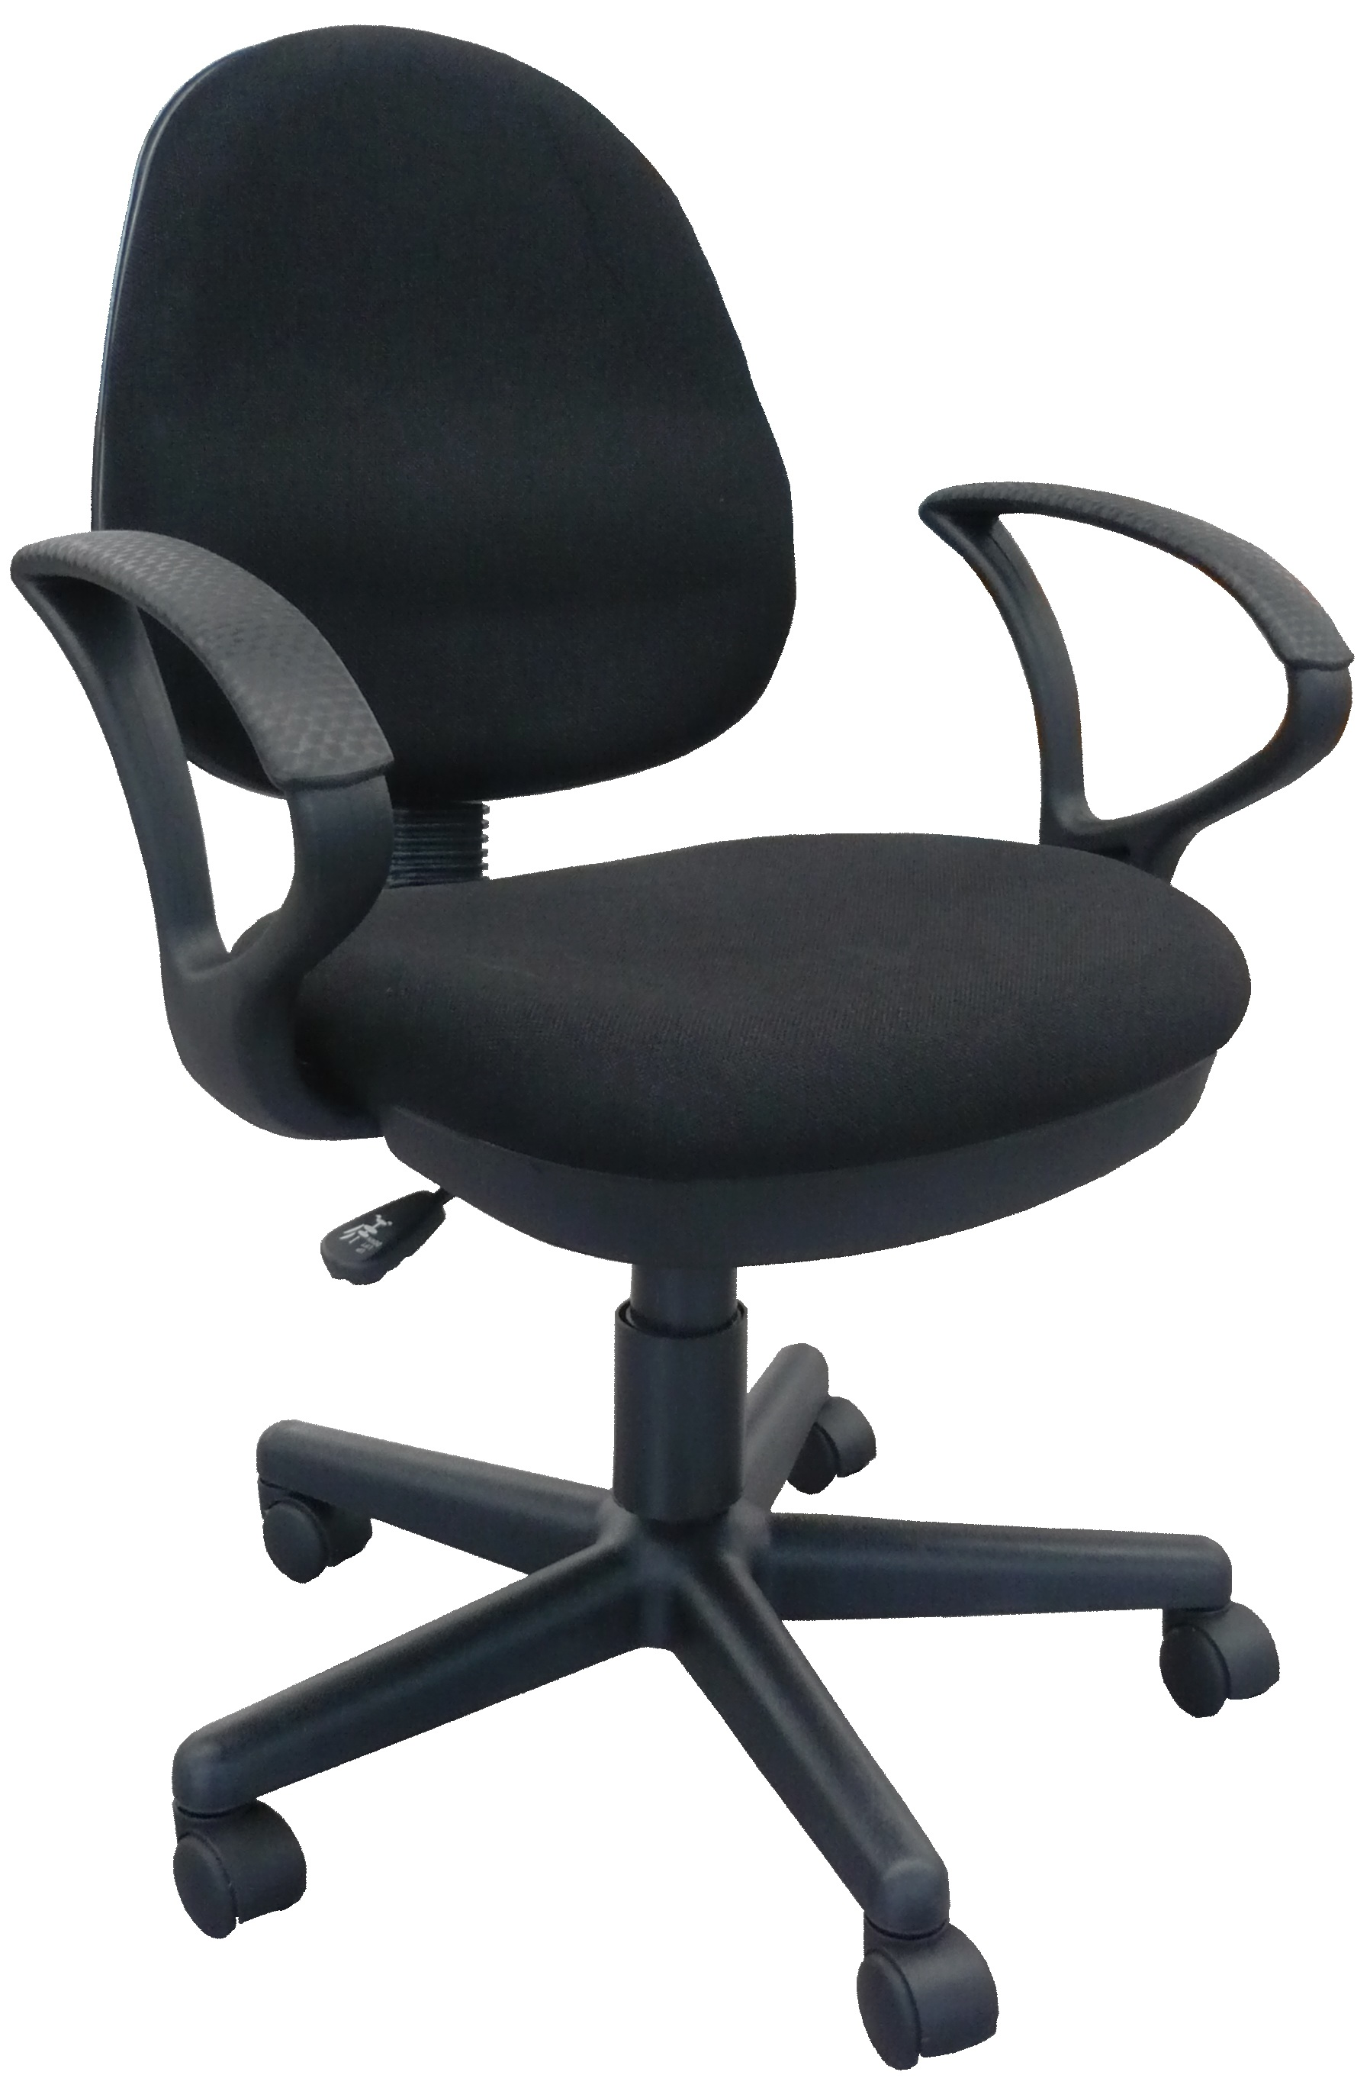

SI-DA-029

Chaise dactylo haut dossier Lift Gaz contact permanent, sans accoudoirs, tissu noir, pied noir H115xL64xP60cm

RE-CB-002

Chaise en bois, piétement marron

